**Raport tema Smart Carduri si Aplicatii**

Student: Vasiliu Gheorghe-Adelin

Grupa: E2

Structura aplicatiei:

Aplicatia are practic 3 parti:

* Partea de terminal, care se conecteaza la simulator si care comunica acestuia comenzile si asteapta raspunsuri unde este cazul. Clasele din terminal au urmatoarele sarcini:

–CardFunctions : in aceasta clasa se afla functiile care iau legatura cu smartcard-ul fiecarui student(ConnectToCard()), selecteaza un anumit smart card din cele doua posibile(Mitica si Wallet) cu functia SelectCard(), preia toate notele stocate pe smartcard si le aduce intr-o variabila(luandu-le din raspunsul de la APDU) cu functia GetMarksFromCard(), adauga o noua nota pe smartcard cu AddMarkToCard() si verifica daca un pin este valabil cu metoda PinVerification().

–JavaCardHostApp: aceasta functie are mai mult rol auxiliar pentru setarea parametrilor LC,LE,INS, etc in comanda APDU pentru a nu fi incurcate prin celelalte clase.

–Database: aici se creeaza conexiunea la baza de date, se fac operatiile de select si insert pe baza de date plus, se populeaza niste Array-uri cu notele din smartcard si din baza de date pentru a le folosi ulterior(pentru aceasta se folosesc functiile fillArraysOfNoteFromDB() si fillArraysOfNoteFromSCA().

–Main: in aceasta clasa se afla meniul aplicatiei, cel cu care interactioneaza studentul si profesorul. De aici se fac apelurile de inceput pentru anumite functii enuntate mai sus.

* Partea de simulator, care raspunde cererilor venite de la terminal.
* Baza de date, in care sunt tinute datele. Am folosit MySQL workbench pentru conexiune si creat tabelele.

Logica aplicatiei:

Se creaza conexiunea la baza de date si la smartcard, se ofera accesul la meniul aplicatiei de unde se selecteaza rolul(profesor/student). Pentru rolul de student, se cere ID-ul studentului, apoi pin-ul. Acestea se cer continuu pana se introduce combinatia valida.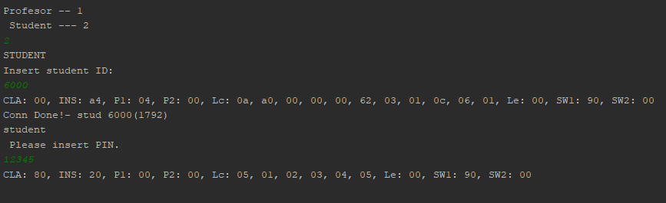

Pentru rolul de profesor, acesta are mai multe optiuni din care alege:

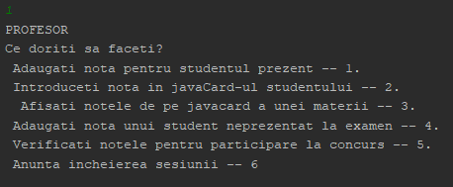

1-pentru ex. 1 c)

2-pentru ex. 1 a),b)

4-pentru ex. 2

5-pentru ex. 4 a), b)

6-pentru ex. 3 a), b), c)

Descrierea mai amanuntita a ceea ce face fiecare optiune este in enuntul execritiului la punctele enuntate ulterior.

Detalii de implementare:

Detalii de testare:

Pentru testare, se foloseste un fisier EEPROM(care functioneaza ca un fel de RAM virtual si salveaza statusul curent al simulatorului). Acest fisier se genereaza in felul urmator: 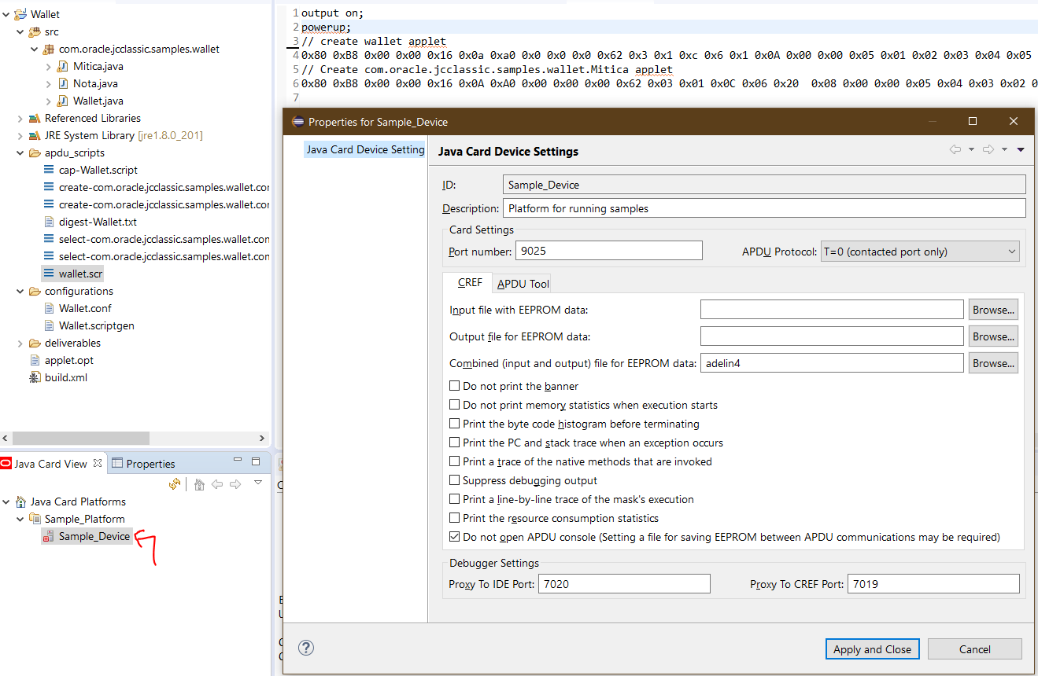

Click dreapta pe Sample Device, la “Combined input and otput file for EEPORM…” se pune un nume de fisier(orice nume), se bifeaza “Do not open APDU….”, apoi Apply and Close.

Se porneste apoi Sample Device-ul, se ruleaza Cap Wallet.scr, re reporneste device-ul, se ruleaza wallet.scr, se reporneste device-ul apoi, in terminal se ruleaza clasa Main (efectiv programul principal), acesta se va conecta la simulator si la baza de date.

In legatura cu baza de date, trebuie instalat MySQL workbench 8.0 si creata o baza de date numita “SCADB”.

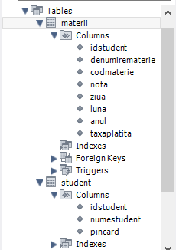

Nu am gasit butonul de export insa aceasta este structura celor doua tabele ce trebuie adaugate in baza de date. Cheile primare nu si-au avut sensul deoarece este vorba doar de doua tabele.

Conenexiunea la DB:

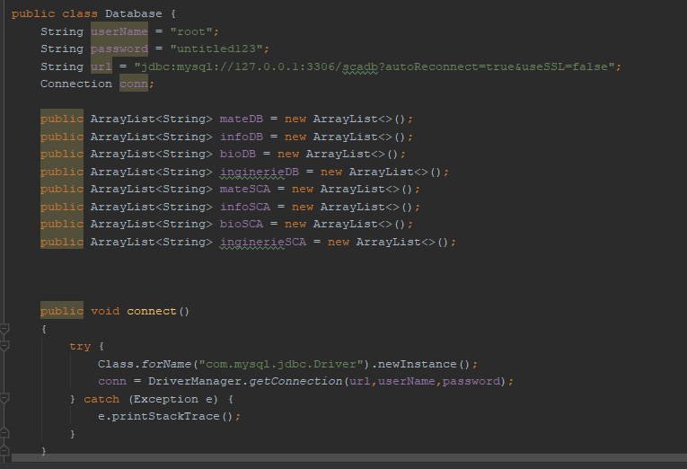

Conexiune Simulator:

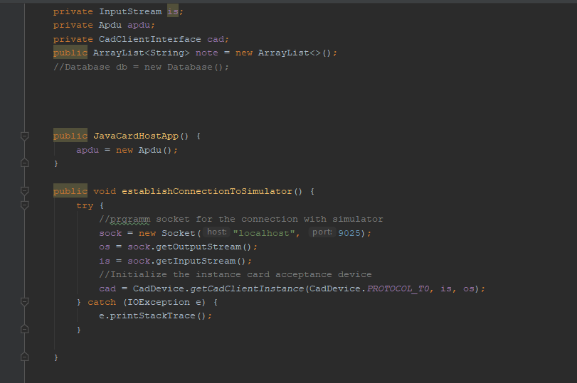

Optunea 6

Se face verificarea pe baza cod student si PIN. //Use case 3

Apoi se compara notele din baza de date cu cele de pe card. Daca vreo nota nu este in card, aceasta va fi adaugata.

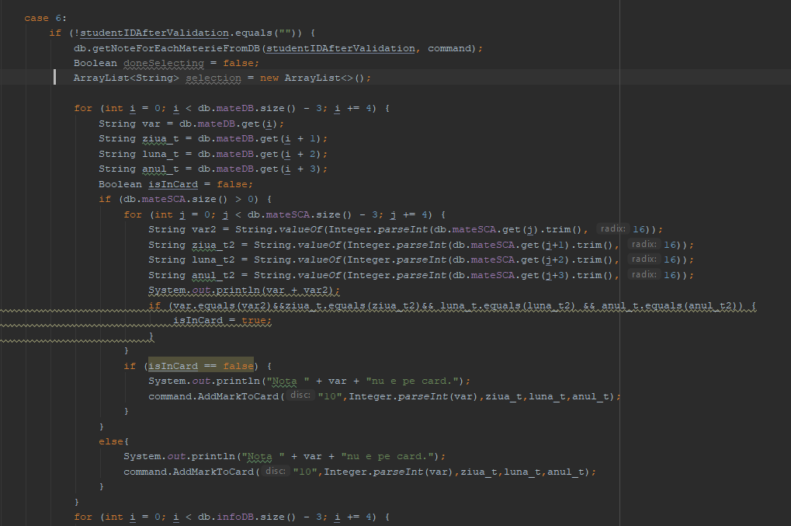

Optiunea 2 // Use Case 2

Se face verificarea PIN-ului, si daca acesta este validat, urmeaza introducerea notei in DB.

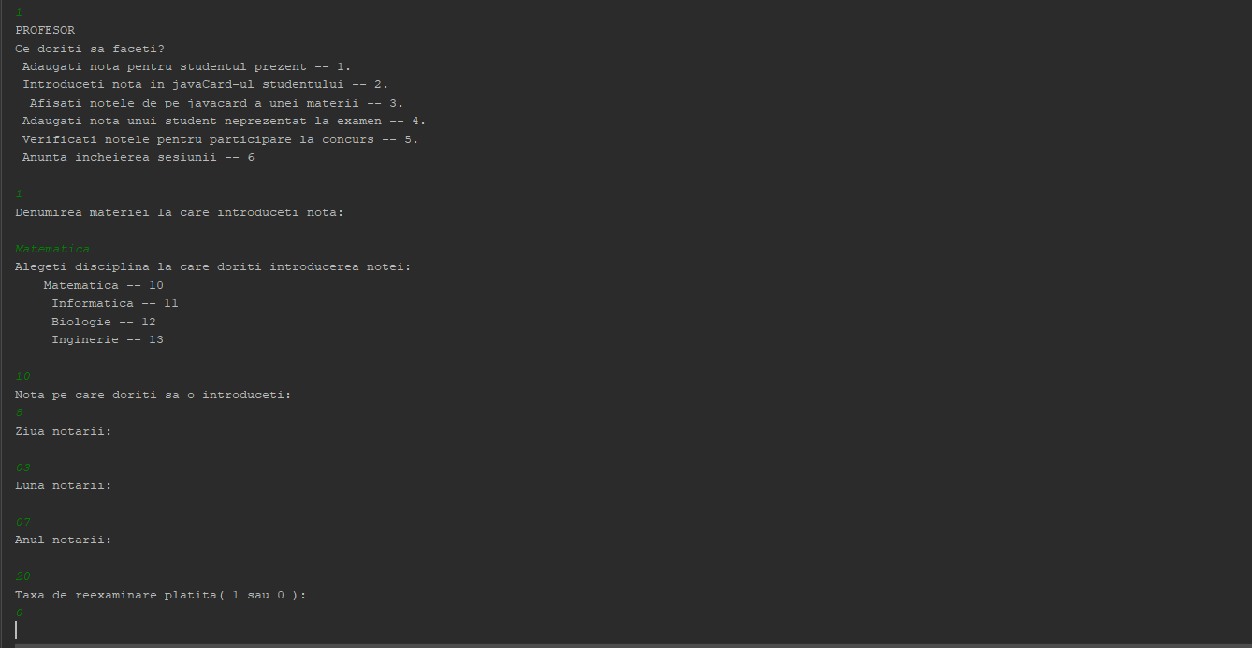

Optiunea 5 // Use Case 4

Verificare PIN, daca verificarea are loc cu succes, se apeleaza optiunea 5, care returneaza de pe card, notele pentru toate disciplinele, si apoi se cere introducerea disciplinelor pentru care se doreste verificarea notelor sa fie mai mare sau egal cu 8

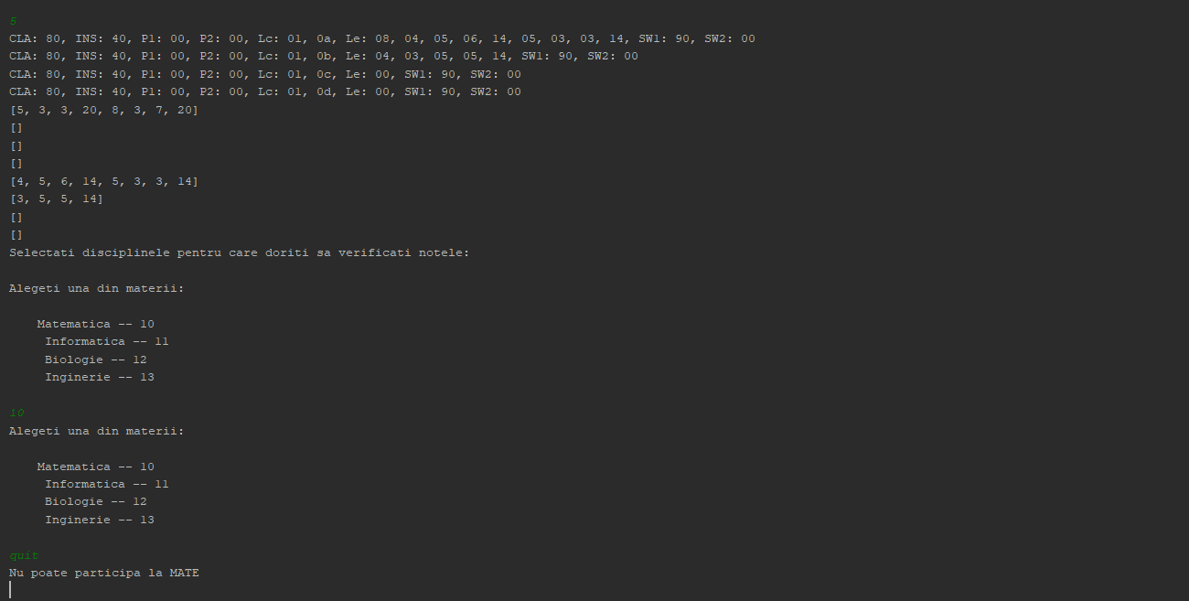

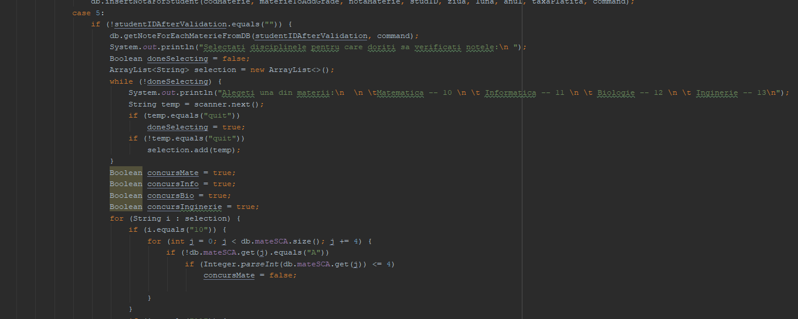

Optiunea 1 // Use case 1

1.Se selectectea studentul

2.Se valideaza PIN-ul

3.Se introduce nota in DB

4.Daca nu are nici o nota, atunci se introduce nota in DB

5.Daca are o nota, atunci se introduce nota in DB

5.Daca la disciplina selectata are deja 2 note sub 5, si taxa nu este platita, se va introduce pe card dar si in DB, codul 11 de eroare in locul notei.

